INVITACIÓN PRIMERA PRUEBA NACIONAL GRAN ESCALA TURISMOS Y F1 EN SEVILLA

El Club Deportivo Automodelismo de Sevilla (CDAS) tiene el placer de invitarles a la Primera prueba del campeonato de España de Gran Escalan Turismos y Formula 1 que se da cita en Sevilla

La prueba se celebrará en el Centro Deportivo Automodelismo Amate en Sevilla los próximos días 18,19 y 20 de Marzo de 2022.

El horario de la prueba será el que viene siendo habitual en las pruebas del Campeonato de España:

- Viernes 18, entrenamientos libre
- Sábado 19, entrenamientos controlados y mangas
- Domingo 20, tandas clasificatorias y finales

Esperamos vuestra participación en el evento y que disfrutemos de un buen fin de semana de carreras en Sevilla.

INSCRIPCIONES

Las inscripciones, tal como se vienen realizando durante la presente temporada, se deberán tramitar a través de la WEB de AECAR, terminando el plazo para la inscripción cuando se indique en la web de AECAR . El precio de la inscripción para una escala es de 50 € lo debéis ingresar en la cuenta que detallamos, abierta en Bankia:

ES15 2038 7895 7160 0018 7912

COMO LLEGAR

El Centro Deportivo Automodelismo Amate se encuentra situado en la Avda de la Revoltosa s/n, Sevilla (frente al Mercadona del Centro Deportivo Amate). Las coordenadas geográficas son: 37.37873, -5.944473

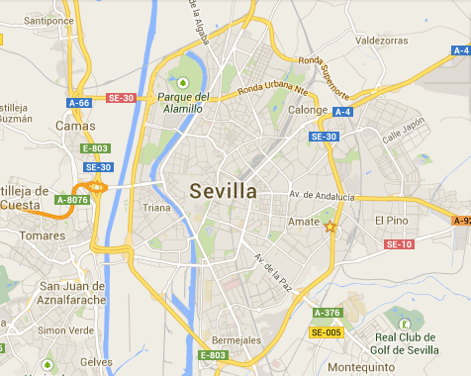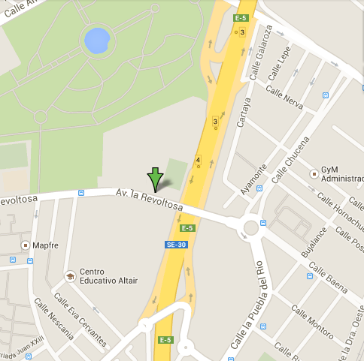

DÓNDE DORMIR

Hotel AC Sevilla Torneo

Hotel de reciente construcción, situado a 4 Km del circuito en el barrio de la macarena, cerca del hotel podéis encontrar multitud de sitios para comer y locales de ocio.

Dirección: Avda Sánchez Pizjuán, 32
Teléfono: 954915923
Web: http://www.espanol.marriott.com/hotels/travel/svqto-ac-hotel-sevilla-torneo/

Hotel Ibis Sevilla

Hotel de reciente construcción situado a escasos 2Km del circuito, dentro del polígono industrial Calonge, para comer fuera del hotel o dar una vuelta por la noche necesitaréis coger el coche.

Dirección: Calle aviación 12 (polígono Industrial Calonge)
Coordenadas: N 37° 24' 29.25'' W 5° 57' 3.66''
Teléfono: 9543561839
Web: http://www.ibis.com/es/hotel-3207-ibis-sevilla/index.shtml

Hotel Vértice:

Hotel de 4 estrellas situado en Sevilla Este a escasos 2 Km del circuito, cerca de este hotel podéis encontrar infinidad de restaurantes y locales de ocio.

Dirección: Avda de la aeronáutica s/n
Teléfono: 954475847
Web: http://www.hotelius.com/hoteles/hotel-vertice-sevilla-en-sevilla.htm

El CIRCUITO

El nuevo trazado del circuito de Sevilla está considerado como mixto ya que tiene zonas lentas y rápidas. El trazado tiene 350 metros de cuerda y una anchura de carril que varía entre 4,60 metros y los 5.2 metros . Como peculiaridad, resaltar que la recta de 73 metros que acaba en una curva parabólica peraltada con un 25 % de peralte en su zona mas alta.

El circuito cuenta con un podium amplio para 14 pilotos, unos boxes techados para 75 pilotos con luz y tomas de corriente independientes, una zona de torneado, de limpieza, marcador digital led para vueltas individuales y radar de velocidad máxima en recta.
CONTACTO

Para más información, puedes contactar con el Club Deportivo Automodelismo de Sevilla a través de:

E-mail: clubautomodelismosevilla@gmail.com

Telefono: 653240970

Página web: www.clubcdas.blogspot.com.es

Facebook: https://www.facebook.com/pages/Club-Deportivo-de-Automodelismo-de-Sevilla/141121812611957?fref=ts

